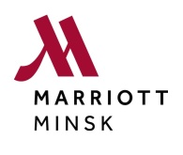 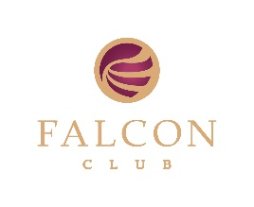

**«Возможности для делового и развлекательного туризма.**

**Обзорная экскурсия по Минск Марриотт Отелю и спортивно-развлекательному комплексу FALCON CLUB».**

*Многофункциональный комплекс, включающий 5-звездочный Минск Марриотт Отель и спортивно-развлекательный комплекс FALCON CLUB расположен в живописном месте на набережной реки Свислочь, вблизи основных деловых и культурных объектов города.*

*Объединив под одной крышей современный отель международной сети на 217 номеров с рестораном, барами и 8 трансформируемыми конференц-залами, многофункциональный комплекс включает также разнообразный спектр услуг спортивно-развлекательного комплекса FALCON CLUB:*

*- Универсальная арена площадью 1980 м2 для спортивных и развлекательных мероприятий до 3000 человек;*

*- БУТИК КИНО из 8 уютных залов вместимостью от 15 до 109 мест с креслами-реклайнерами, Love Seats и новинкой в Беларуси - залом с D-Box креслами.*

*- Wellness центр, который состоит из Тенис и Сквош Академии (4 тенис корта и 6 кортов для сквоша), Фитнес клуба, оснащенного Life Fitness оборудованием и крупнейшего в Минске SPA, который состоит из большой водно-термальной зоны с разнообразными банями, джакузи, зоной релакса и 11 массажными кабинетами, SPA-кабинетов для двоих, зала для обертываний и водных процедур.*

*- Кафе и бары: Oscar Lounge и кафетерий в Бутик Кино, спорт-бар "WINgs", фито-бар в фитнес клубе и SPA-бар.*

*- Бутик центр.*

*- Детская развивающая академия.*

*- Паркинг: четырехуровневый на 284 парковочных места и открытый на 150 мест.*

К участию приглашаются: туристические и MICE агентства, организаторы мероприятий, компании сферы HoReCa.